**Практическая работа №5**

**«Обработка последовательностей данных с использованием циклов  
с известным количеством повторений»**

План работы:

1. Ввод числа
2. Проверка на трехзначность
3. Проверка на кратность трем
4. Вывод суммы цифр числа, если оно трехзначное
5. Вывод кол-ва чисел в последовательности, кратных трем

Ниже представлен код DLL-библиотеки:  
**.h:**

#pragma once

using namespace System;

namespace pr5 {

public ref class ClassFunc

{

public:

static double func_for(int &a, int &sum, int &cr3, bool &if_sum);

};

}

**.cpp:**

#include "stdafx.h"

#include "pr5.h"

#include <string>

#include <iostream>

#include <stdexcept>

using namespace std;

namespace pr5 {

double ClassFunc::func_for(int &a, int &sum, int &cr3, bool &if_sum) {

if_sum = false;

if (a % 3 == 0)

cr3 += 1;

string a_str = to_string(a);

if ( a_str.size() == 3) {

sum = a % 10 + a / 100 + (a / 10) % 10;

if_sum = true;

}

return 0;

}

}

Ниже представлен код основной программы в консоли:#include "stdafx.h"

#include <iostream>

using namespace System;

using namespace pr5;

using namespace std;

int main()

{

int count, a, sum = 0, cr3 = 0;

bool if_sum = false;

Console::WriteLine("Введите кол-во повторений");

count = Convert::ToInt32(Console::ReadLine());

for (int i = 0; i < count; i++) {

Console::WriteLine("Введите a, для остановки введите 0");

a = Convert::ToInt32(Console::ReadLine());

if (a == 0)

break;

ClassFunc::func_for(a, sum, cr3, if_sum);

if (if_sum)

Console::WriteLine("Вы ввели 3-х значное число.\nСумма его цифр: " + sum);

Console::WriteLine("Кол-во чисел кратных трем: " + cr3);

Console::WriteLine("---------------------------------");

}

Console::ReadLine();

return 0;

}

Ниже представлен скриншот работы консольной программы:

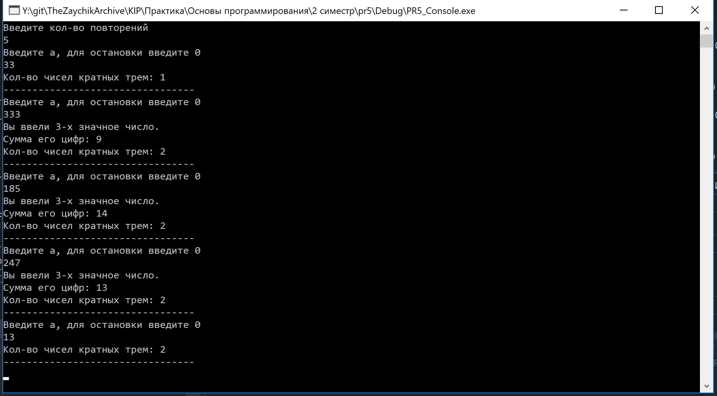

Рисунок 1 - Результат работы программы в консоли